Ежегодно 26 января отмечается Международный День родного языка. И это не случайно. Без языка не существовал бы мир. Как рыба не может жить без воды, так человек не может существовать без языка. На языке мы думаем, общаемся, творим. Одни ученые считают, что на свете 2,5 тысячи языков, другие - 4 тысячи.

Подаренная нам природой возможность говорить обязывает ко многому. Статья 25 Конституции РФ гласит: « Каждый имеет право на пользование родным языком, на свободный выбор языка общения, воспитания, обучения и творчества».
В последнее время много говорят о засорённости русского языка иностранными словами. У многих слов появилось другое значение. Раньше под словом «тачка» подразумевалась тележка для перевозки груза. Так теперь «тачкой» называют машину. Прежде в ящик складывали полезные вещи, а теперь в него «пялятся». Из тарелок ели, в них прилетали инопланетяне. Но трудно представить, что теперь тарелка - это телевизионная антенна.
Многие наши современники настолько обленились, что для выражения своих чувств употребляют только: «У, клёво» или «У, блин». Совсем еще недавно люди по своей наивности думали, что блины - это сорт выпечки. Теперь с помощью этого выражения можно высказать свои накопившиеся отрицательные эмоции. Любой здравомыслящий человек употребит слово «клёво», когда у людей хороший клёв на рыбалке.
Также большинство слов употребляется в сокращённом виде. Из «материала» наши предки строили многоэтажные слова. Сегодня от этого слова осталось три буквы МАТ. Зато теперь ничего строить не надо Он и сам по себе трёхэтажный. Послушайте речь людей, которые ругаются матом, - их речь лающая, модуляция голоса грубая и как бы грязная. К сожалению, сквернословие и матерщина получили в последние годы настолько широкое распространение, что бороться с этим пагубным явлением стало значительно сложнее. Даже с экрана телевизора можно слышать матерные слова.
Задумайтесь над тем, стоит ли так издеваться над своим родным, красивым языком. Относитесь к родному языку бережно и любовно. Думайте о нем, изучайте его.

На календаре уже январь, новый 2009 год. А с какими успехами мы закончили 2008 год. Итоги наши таковы:
Отличники
Жеребчикова Настя
Карцева Анжелика
Гранкин Евгений
Объедкова Ирина
Хорошисты

Кошелева Анжела
Панферов Михаил
Ключевский Евгений
Суханов Андрей
Мерзликина Александра
Кудряшова Настя
Объедков Александр
Мерзликина Мария
Объедкова Мария
Ключевская Маргарита
Каверина Татьяна
Мерзликина Кристина
Мерзликин Сергей
Некоторые ученики имеют по одной «тройке». Среди которых:
Мерзликин Николай (немецкий язык), Котов Денис (немецкий язык), Мерзликина Дарья (геометрия), Мерзликин Егор (русский язык), Путинцева Ольга (физика), Юров Иван (русский язык).

Хотелось бы пожелать всем учащимся исправить свои «троечки» и достичь более высоких результатов.

В конце декабря в школьной библиотеке прошел эрудит–аукцион «Знание – сила» ». В нем приняли участие учащиеся 6-8 классов.
В эрудит–аукционе нужно было показать энциклопедические знания по нескольким дисциплинам: «Алфавит», «Библиотека», «Календарь», «Вулканы», «Времена года», «Планеты солнечной системы», «Рекорды в мире животных».
В 6 классе победителем стал Суханов Андрей. Он набрал 14 баллов. Этот результат закономерен, потому что Андрей любит читать различные книги и журналы. На один балл меньше набрал Гранкин Евгений.
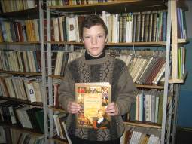
В 7 классе участвовали две команды « Книголюбы» и « Фантазёры». В этом классе победила команда в составе: Кудряшовой Анастасии, Путинцевой Ольги, Мерзликиной Дарьи, Панферовой Ольги. Лидером этой команды оказалась Кудряшова Анастасия, которая больше всех принесла очков в копилку своей команды.
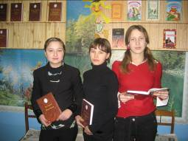
В 8 классе в игре приняли участие две команды: «Энциклопедия» и «Книгочеи». Победила команда «Энциклопедия» в составе: Юрова Ивана, Мерзликиной Марии и Спицыной Ольги.
В ходе игры ребята показали свою эрудицию, расширили свой кругозор, умение логически мыслить. У кого-то это получилось лучше, у кого-то – хуже, а, значит, им нужно почаще заходить в библиотеку в поисках интересных книг.
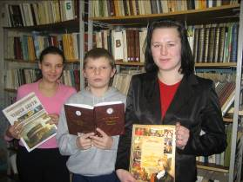

Из года в год,
Из класса в класс
Ведёт неслышно время нас.
И час за часом
День за днем
Так незаметно мы растем.
Кажется, совсем недавно наши первоклассники пришли в школу. И вот незаметно пролетело полугодие. За это время они многому научились, провели увлекательные мероприятия, а главное – подружились. Совсем скоро у наших юных школьников пройдет праздник «Прощание с Букварем».
По этому случаю, мы задали первоклассникам 3 вопроса:
- Чему вы научились?
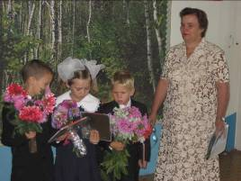
- Какой твой любимый предмет?
- Что вам хотелось бы изменить в своей школьной жизни?
Комаров Артем:
- Я очень люблю уроки труда и рисования. Люблю, когда у меня получаются красивые поделки.
Ключевской Андрей:
- Я узнал все буквы. Научился читать, писать, решать примеры и задачи.
Дубовцова Карина:
- Я хочу ходить на компьютерный кружок. А ещё нам хочется того, чтобы в нашем классе прибавилось учеников.
Накануне «Праздника Букваря» к первоклассникам обратилась их учительница Новикова Татьяна Михайловна:
- Я желаю вам много красивых добрых слов, которые вы прочтёте сами или вам подарит жизнь, и пусть школьный букварь станет для вас сияющим маяком знаний, к которым вы будете без устали шагать всю свою жизнь.

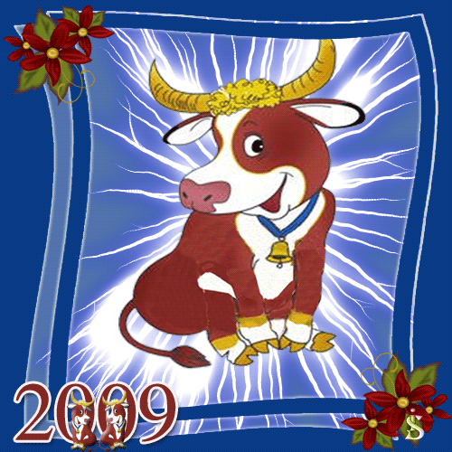
Наступил 2009 год, начался второй год 12-ти летнего цикла по восточному календарю. И этот год, ГОД Быка (коровы). Чем же он так примечателен и отличается от других? Согласно легенде, вола выбрали вторым, за его отзывчивость, бесконечную доброту и трудолюбие. Он молчаливый, сдержанный и медлительный, точный и методичный, под этими внешними признаками скрывается оригинальный ум и интеллект.
Бык (Корова, вол) – скорее консервативный знак, он не терпит нововведений, которые тревожат его спокойный дух. Еще Быка характеризует забота о семье, семья Быка процветает и он является ее мощной опорой.
БЫК – это символ приверженности традиций, работоспособности, властности. У нас представлены разнообразные коллекции Символов года: мягкие игрушки с конфетами, коробочки с конфетами и оригинальные настенные часы с символами года на любой вкус и кошелек, картины с кристаллами Сваровски. В каждом доме в этом году должен быть символ Быка, ведь это залог процветания и достатка на весь год.
Люди этого знака звезд с неба не хватают. Они не любят руководить, блистать и выдвигаться. Скромны, но всегда имеют свое мнение, прочные жизненные установки и особую жизненную цель. Они очень серьезные и собранные существа, методично идут к успеху, не давая себе расслабляться. Трудолюбивы до изнеможения, среди представителей этого знака больше всего трудоголиков и энтузиастов.

День юного героя-антифашиста отмечается 8 февраля. Этот день отмечается с 1964 г. в честь погибших участников антифашистских демонстраций – французского школьника Даниэля Фери (1962) и иракского мальчика Фадыла Джамаля (1963). Вот уже более 60 лет прошло с того времени, как отгремели залпы в честь победы советского народа в годы Великой Отечественной войны 1941-1945 годов. Это была действительно великая Победа, принесшая свободу не только нашей стране, но и всему человечеству от страшной чумы 20 века - фашизма.
Самая страшная доля ложилась на плечи тех людей-солдат, мирных граждан, детей, стариков, кто попадал в фашистские застенки-тюрьмы, концлагеря, гестапо. Фашисты не щадили ни кого, зверски мучая людей. Во всем мире развернулось антифашистское движение. Его назвали историки Движением Сопротивления. Оно приняло международный характер. Антифашисты всего мира «вступили» в бой со страшным врагом, все уже поняли, какую опасность миру несет фашизм. Герои-антифашисты, часто рискуя своей жизнью, боролись с врагом, устраивая диверсии на вражеских объектах, заводах, фабриках, помогая военнопленным бежать из плена, спасали тех, кому грозил расстрел, арест. Вечно будет жить в наших сердцах память о юных героях, отдавших жизнь за свободу своей Родины. Это и о пионере-разведчике Володе Дубинине, это и о самых юных героях Советского Союза - Валентине Котике, Лене Голикове, юном партизане Марате Казее. Мы всегда будем помнить и таких юных антифашистов, как француз Даниэль Фери, иракский мальчик Фадыл Джамаль, юные герои Болгарии Митко Палаузов и Иванка Пашкурлова, итальянцы Франко Чентр и Френко Чезанно, югослав Бошко Бух и многие, многие другие. И таких имен в истории прогрессивного человечества много. И сегодня нам всем нужно помнить - угроза фашизма есть, она никуда не «делась» с исторической арены, и только вместе, всем «Миром», можно бороться с реакционными силами.


